Verksamhetsberättelse för Strängnäs Golfklubb 2025
Styrelse vald för verksamhetsåret 2025
Ordförande: Peter Jedar
Ledamöter: Jan-Erik Månsson v. ordförande, Klas Eksell, Håkan Engdahl, Monika Eriksson, Erik Hartikainen, Kerstin Rosendahl. Suppleant: Mikael Lännerholm

Väsentliga händelser under året
Under verksamhetsåret har medlemsantalet ökat markant, vilket är mycket glädjande och ett tydligt tecken på ett fortsatt starkt intresse för golfverksamheten i Strängnäs.
Styrelsen fattade under föregående år beslut om en omorganisation i syfte att skapa en mer hållbar ekonomisk balans. Effekterna av dessa åtgärder fick fullt genomslag först under årets andra hälft. Styrelsens stödjande roll gentemot de anställda har fungerat väl, och klubben har nu en långsiktig och stabil organisation med god kompetens inom samtliga funktioner.
Arbetet med att modernisera och ställa om maskinparken har fortsatt enligt plan. Investeringar har gjorts i mer elektrifierade och hållbara maskiner, vilket ligger i linje med klubbens ambitioner kring miljöansvar och långsiktig hållbarhet.

Verksamhetsåret 2025 i sammanfattning

Under året tecknades avtal med en extern operatör för restaurangverksamheten. Utfallet av detta samarbete har varit positivt för samtliga parter och har bidragit till ökad kvalitet i erbjudandet till medlemmar och gäster, samtidigt som den ekonomiska risken för klubben har minskat. För verksamhetsåret 2026 har avtal tecknats med ny operatör.
De större intäkts- och kostnadsposter som ligger under bolagets egen kontroll har utvecklats i linje med budget. Givet normala förutsättningar för golfverksamheten pekar budgeten för 2026 mot ett positivt resultat samt en vänd trend avseende kassaflödet. Detta ses som ett viktigt steg mot en mer långsiktigt hållbar ekonomi för Strängnäs Golf AB och därmed även för Strängnäs GK.
Klubbfakta 2025
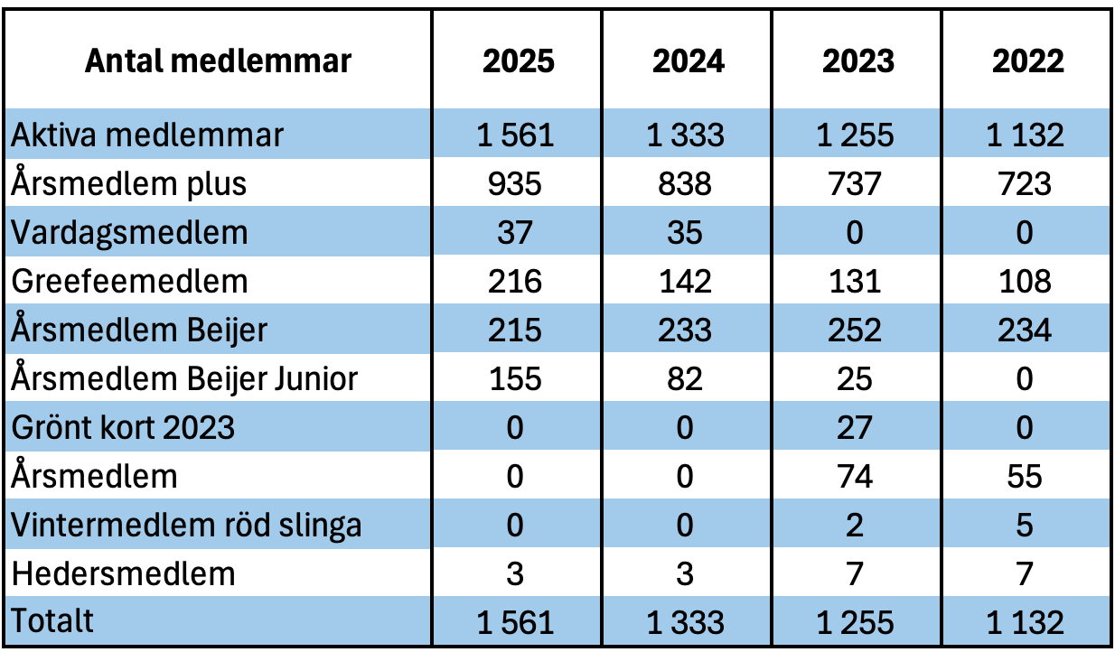 | 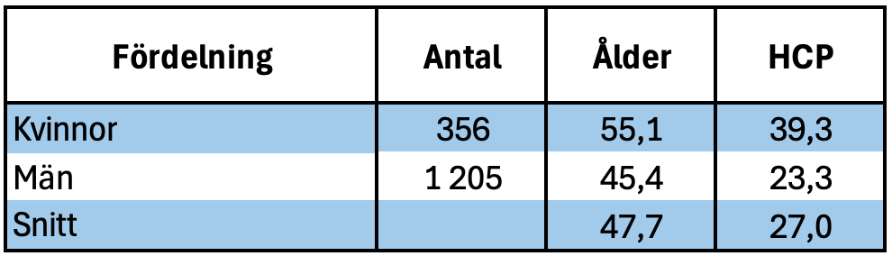  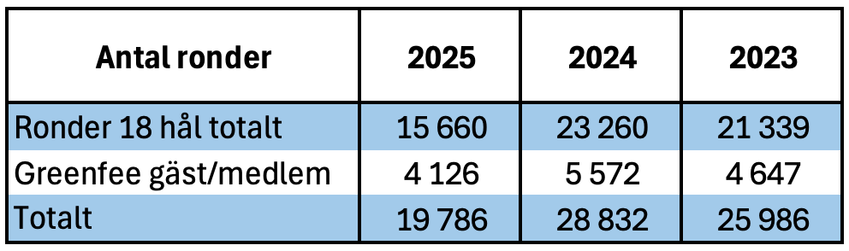

Spelet och idrotten

Utöver ett välfyllt tävlingsprogram med nya och välbekanta inslag utökat med sponsorstödda arrangemang spelades en välbesökt rankinggrundande inbjudningstävling för juniorer.

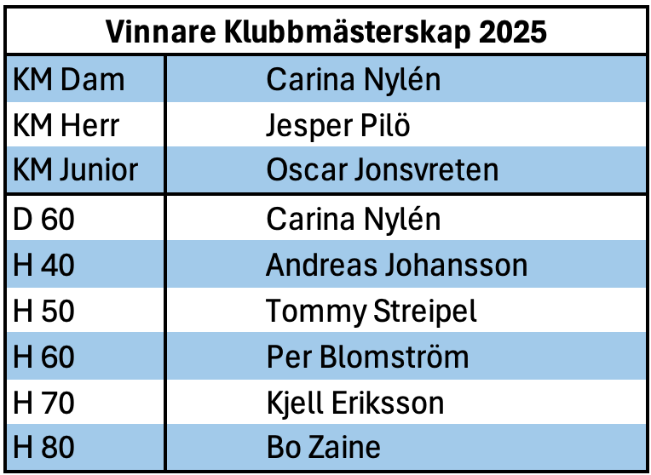

Avslutning

Styrelsen bedömer att verksamhetsåret 2025 har präglats av nödvändiga omställningar, förbättrad struktur och ett tydligt fokus på framtiden. Med en stabil organisation, engagerade medarbetare, ökande medlemsantal och fortsatt utveckling av anläggningen finns goda förutsättningar för en positiv utveckling kommande år.
Vi vill också rikta ett stort tack till vår ”extrapersonal” bestående av kommittéer, frivilliga arbetsinsatser av många medlemmar med diverse olika kompetenser, och funktionärer.

För styrelsen

Peter Jedar

Kommittéernas verksamhetsberättelser 2025

Bankommittén
Under det gångna året har Bankommittén haft ett aktivt och målmedvetet arbete med fokus på utvecklingen och skötseln av klubbens banor. Kommittén har bestått av tre ledamöter och en ordförande, med klubbchef och greenkeeper adjungerade till arbetet. Deras deltagande har varit en viktig del i att säkerställa både strategisk helhetssyn och praktisk förankring i besluten.

Bankommittén har sammanträtt vid sex tillfällen under året. Vid dessa möten har vi diskuterat banornas aktuella skick, identifierat behov av kortsiktiga åtgärder samt följt upp och vidareutvecklat den långsiktiga plan för banornas utveckling och angränsande områden som togs fram föregående år.

Arbetet har resulterat i en detaljerad åtgärdslista där varje punkt syftar till att förbättra både spelkvalitet och den totala miljön runt banorna. För att skapa realistiska förutsättningar för genomförande har kommittén gjort ekonomiska uppskattningar av de föreslagna åtgärderna. Utifrån dessa bedömningar har prioriteringar gjorts för vilka insatser som ska genomföras under året.

Ett särskilt viktigt fokusområde har varit vattenprojektet, som är tätt kopplat till banornas långsiktiga utveckling och framtida behov. Arbetet med detta ses som en central del i att säkerställa hållbara och välskötta banor även på längre sikt.

En av de mer synliga förändringarna som många medlemmar redan har märkt är övergången till elektrisk klippning med robotgräsklippare. Denna förändring har införts successivt under året och bidrar både till ökad effektivitet och till en mer hållbar drift av banorna.

Bankommittén ser positivt på det arbete som genomförts under året och ser fram emot att fortsätta utvecklingen av våra banor. Målet är att långsiktigt förbättra spelupplevelsen och skapa en bana som medlemmar kan vara stolta över.

Damkommittén
Damernas upptakt i slutet av april var både välbesökt och lyckad på alla sätt. Ca 60 damer njöt av god mat, mannekänguppvisning och information om årets aktiviteter. Stämningen var på topp och dagen avslutades med en hel del inköp i shopen.
Under säsongen har totalt 27 damer deltagit på våra 15 onsdagstävlingar. Vi kommer under 2026 utöka till några kvällstider för att även de som arbetar eller studerar skall ha möjlighet att kunna vara med och tävla. Dessutom har vi under hela golfsäsongen, som tidigare år, haft en Eclectic-tävling med många deltagare.
Vår drop-in-golf på måndagar har varit mycket uppskattat, framför allt för nybörjare och för de som arbetar. Antalet spelande damer ökade under året. Detta är något vi kommer att fortsätta med under 2026.
D60 serien som vi vann 2024 gick inte lika bra 2025. Får nu ta nya tag inför 2026. Detta år är vi även anmälda till D70 serien, något som blir premiär för våra damer.

Årets Dam-golf-resa gick till Köping. Med på resan var ett 30-tal damer. Vi spelade ”vals”, en rolig lagtävling som uppskattades av alla. Vi spelade i strålande sol som kompenserade den blöta banan, det kom 35 mm regn natten innan.

Vi ordnade också en uppskattad regelkväll tillsammans med Billy Thalin och intresset var så stort att det kom både herrar och damer. Detta är något vi tänkt fortsätta med under 2026.

I slutet av september avslutades säsongen med trevlig samvaro. Det blev golf, lunch och prisutdelning för de bästa resultaten.

Fastighetskommittén
Medlemmar: Erik Hartikainen, Lars Lagerstedt, Ulf Bergfors, Frank Nordahl.

Kommittén har gjort en inventering av alla byggnader med övergripande underhållsbehov. Sammanfattningsvis kan sägas att alla fastigheter är i stort behov av underhåll eller är i sådant skick att det är tveksamt om det är motiverat att underhålla. Inventeringen identifierar punkter med genomförbara underhållsåtgärder.

Juniorkommittén
2025 var ett rekordår för Strängnäs Golfklubbs juniorverksamhet. Antalet aktiva juniorer har ökat från 220 till 321, vilket motsvarar en ökning med 47%. Av dessa är 271 killar och 50 tjejer. – en positiv utveckling som visar att satsningen på bredd och inkludering ger resultat. Vi har etablerat fyra träningsgrupper med tydliga mål och genomfört två sommarskolor samt fortsatt vår satsning på skolengagemang.

Höjdpunkter 2025:
- Antal juniorer: 321 ( ökning 47% )
- Två sommarskolor: 25 respektive 27 deltagare
- Juniorläger: Primärt för tävlingsgruppen, med ambition att inkludera alla grupper framöver
- Tävlingar: Beijer junior Open och en deltävling i Juniortouren arrangrades av klubben
- Skolsatsning: Fyra tillfällen riktade mot grundskolor
- Ny tjejgrupp: För att stärka jämställdheten och för att skapa en tryggmiljö för tjejer
- Klädprofil: Att alla tävlande juniorer fått klubbpiké för representation
- Rabatter: Fortsatt arbete för ge juniorer bra pris på utrustning och kläder

Träningsgrupper och antal juniorer
Grupp | Fokus/HCP | Antal | Ledare/ Admin
Tävlingsgruppen | 0 - 10 | 7 | Rasmus & Mats
Utvecklingsgruppen | 10-36 | 25 | Rasmus & Klason
Rookiegruppen | 36 - 54 | 26 | Joel & Alexander
Tjejgruppen | Alla | 8 | Mats

Utmaningar och fokus framåt:
- Föräldraengagemang: Vi behöver föräldrar som stöttar, särskilt Rockie- och utvecklingsgruppen
- Grönt kort och medlemskap: Många juniorer saknar fullvärdigt medlemskap. Vi vill öka andelen grönt kort för att skapa en stabil bas för framtiden
- Budget: Med fler juniorer ökar behovet av resurser. Vi ska hitta finansieringsvägar som gynnar alla grupper, inte bara tävlingsgruppen
- Juniorläger för alla: Målet är att genomföra läger för samtliga grupper med fokus på gemenskap och spelglädje

Tävlingskommittén
Medlemmar: Annika Månsson (Ordförande), Mats Pilö (Kansliet), Jens Werleskog, Kerstin Rosendahl, Monika Eriksson, Madeleine Malinen (från oktober), Christer Lindberg (från oktober)

Sammanträden:
Kommittén sammanträdde fyra gånger under året. Ordförande träffade styrelsen en gång och diskuterades kommitténs uppgift.

Säsongsöversikt:
17 maj inleddes säsongen med Vinterdröm med 104 deltagare.
29 maj: Wasaslaget genomfördes traditionsenligt med 25 deltagare, det låga antalet berodde på annat årligt evenemang i Strängnäs.
14 juni: Året roligaste bästboll, 72 deltagare.
Golfveckan: Veckan blir bättre och bättre. I år med olika tävlingar varje dag och deltagarantalet varierade mellan 50–144 personer.
KM: Genomfördes med 94 deltagare, en ökning med 11 deltagare jämfört med 2024. Evenemanget var lyckat med god stämning.
18 september Hösttouren: 45 deltagare och fler kan det bli med lite reklam.
20 september Banarbetarnas hämnd: Ett uppskattat äventyr med 160 tävlande i år.
18 oktober Oktoberfest: Det blev en uppsluppen och uppskattad tillställning att avsluta säsongen med.

Uppdateringar och mål:
Tävlingsvillkoren uppdateras och är tillgängliga på hemsidan. Vi känner att vi genomförde våra planer på ett professionellt sätt och nådde de flesta av våra mål enligt verksamhetsplanen.
Vi kan dock konstatera att vi vill ha med fler kvinnor på tävling.

Ekonomi (Alla belopp i Tkr. Inom parentes belopp 2024)

Allmänt
I verksamhetsplanen för 2025 angavs två centrala ekonomiska mål: positivt driftsresultat definierat som resultat före finansiella poster samt positivt kassaflöde, dvs mera likvida medel vid årets slut än vid dess början. Föreliggande bokslut redovisar driftsöverskott med 242 ( -510) medan kassaflödet är förbättrat men fortsatt negativt -496 ( -1 173 ). I såväl årets resultat som kassaflöde ingår engångskostnader med 512.
Det sammanlagda resultatet för Strängnäs Golfklubb och Strängnäs Golf AB blev -195 ( – 1 050 ). Resultatet i klubben blev -54 (372 ) och bolaget – 141 (– 1 422 ). Restaurangen bedrevs i egen regi 2024 varför relevant jämförelseresultat för bolaget blir (- 1 262 ).

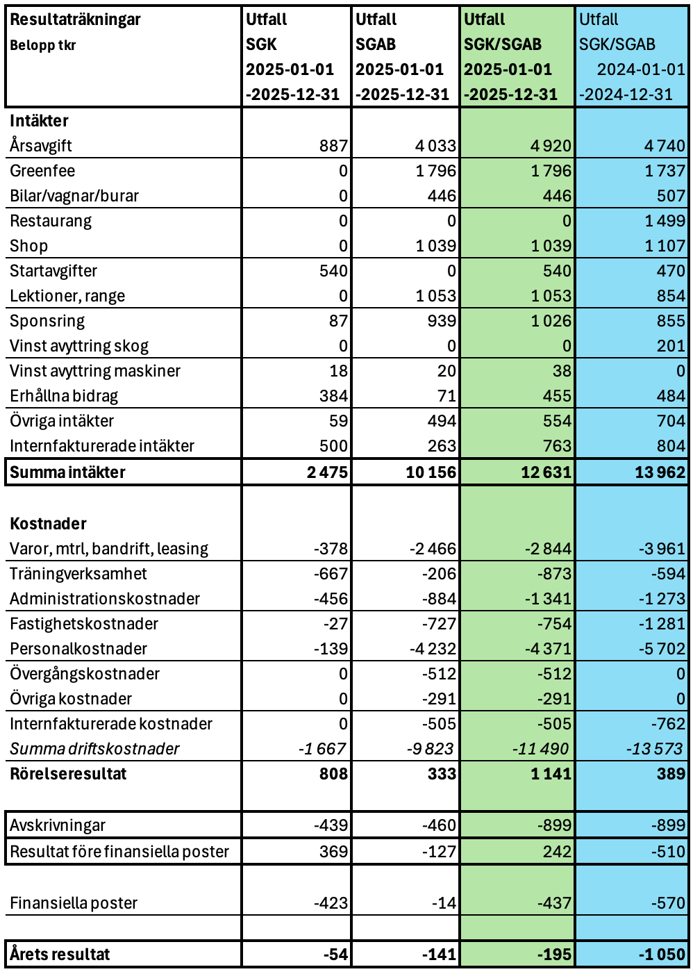
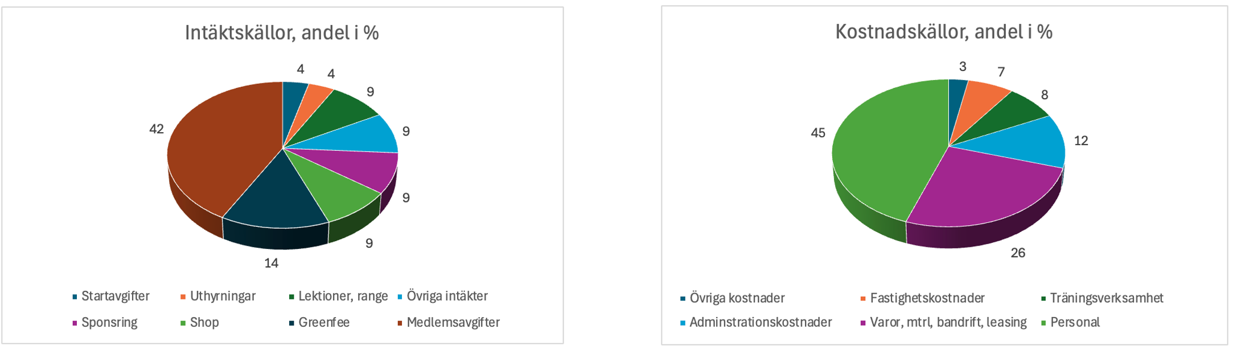
Jämförelse driftsintäkter, driftskostnader 2025 -2024 exklusive restaurang
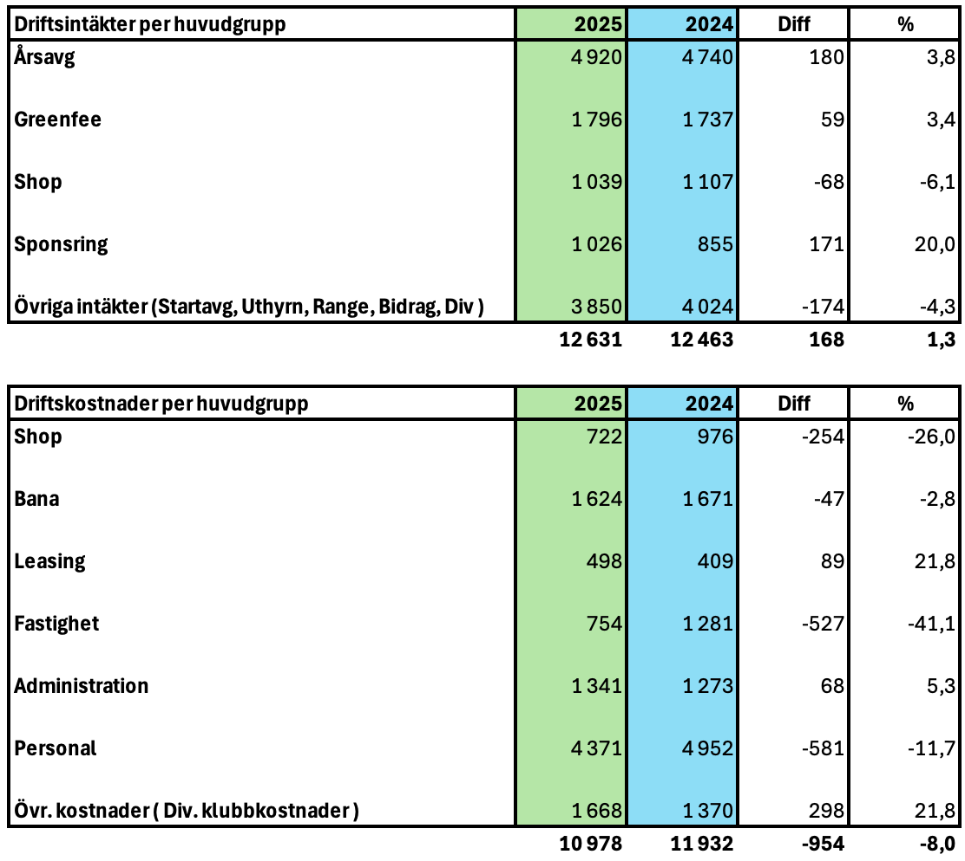
Kommentarer

Driftsintäkter
Totalt intäkter exklusive restaurang 12 631 ( 12 463 ) en ökning med 1,3 %. Medlemsintäkterna ökade med 180 ( 3,8% ) vilket med 2% avgiftshöjning innebär volymökning med 1,8 %. Greenfee ökade med 59 ( 3,4 % ) och sponsring med 171( 20 % ). I förändringen av övriga dels en minskning av kommunal och statliga bidrag med 179 ( 15 % ) och dels försäkringsersättning 2024 med 606.

Driftskostnader
Driftskostnader uppgick till 10 978 ( 11 932 ) en minskning av ordinarie driftskostnader med 8,0 %. Kostnader restaurang 2024 varor 905 och löner 750. Kostnaderna för ordinarie drift minskade med 8 %. Totala personalkostnader exklusive övergångskostnader 512 uppgick till 4 371 ( 4 952 ) -11,7 %.

Avskrivningar
Avskrivningsprinciperna dvs procentuell avskrivning på respektive anläggningsslag är oförändrade i förhållande till 2024. Av årets bokförda investeringar 546 avser 145 markanläggningar, 176 egna investeringar och 225 tekniska investeringar.

Likviditet
Kassaflödet är en prioriterad del av styrelsens löpande kontroll av verksamheten. Positivt kassaflöde är avgörande för handlingsförmåga avseende drift, underhåll och investeringar. En flerårig trend av negativa kassaflöden bröts under året men kunde inte helt förändras i positiv riktning, - 496 ( - 1173 ). Vidtagna organisatoriska åtgärder, med genomslag andra halvåret 2025, ger förutsättningar för positivt kassaflöde 2026.

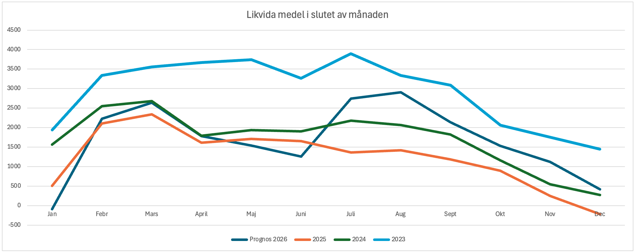
Finansiering
Inga nya lån togs under 2025. Kvarstående balans på banklånen 11 425 efter amorteringar med 146. Räntekostnader lån 445 ( 614 ) .
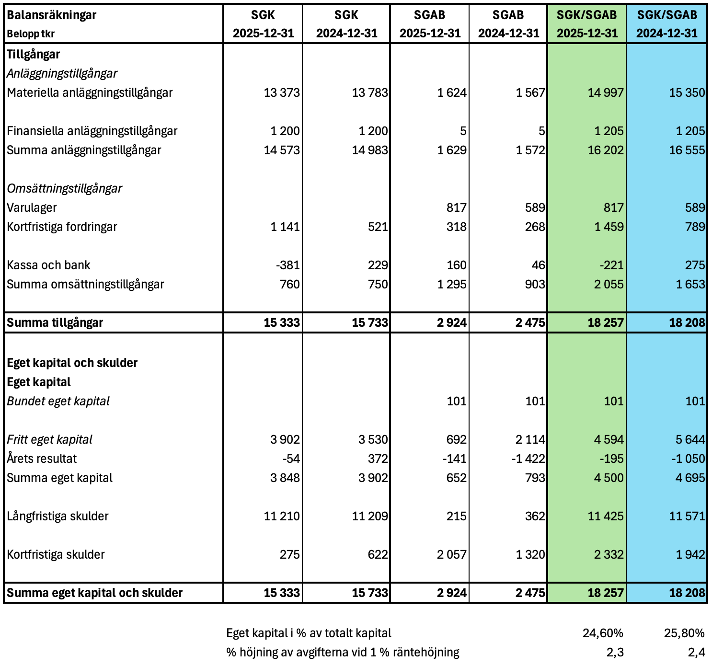
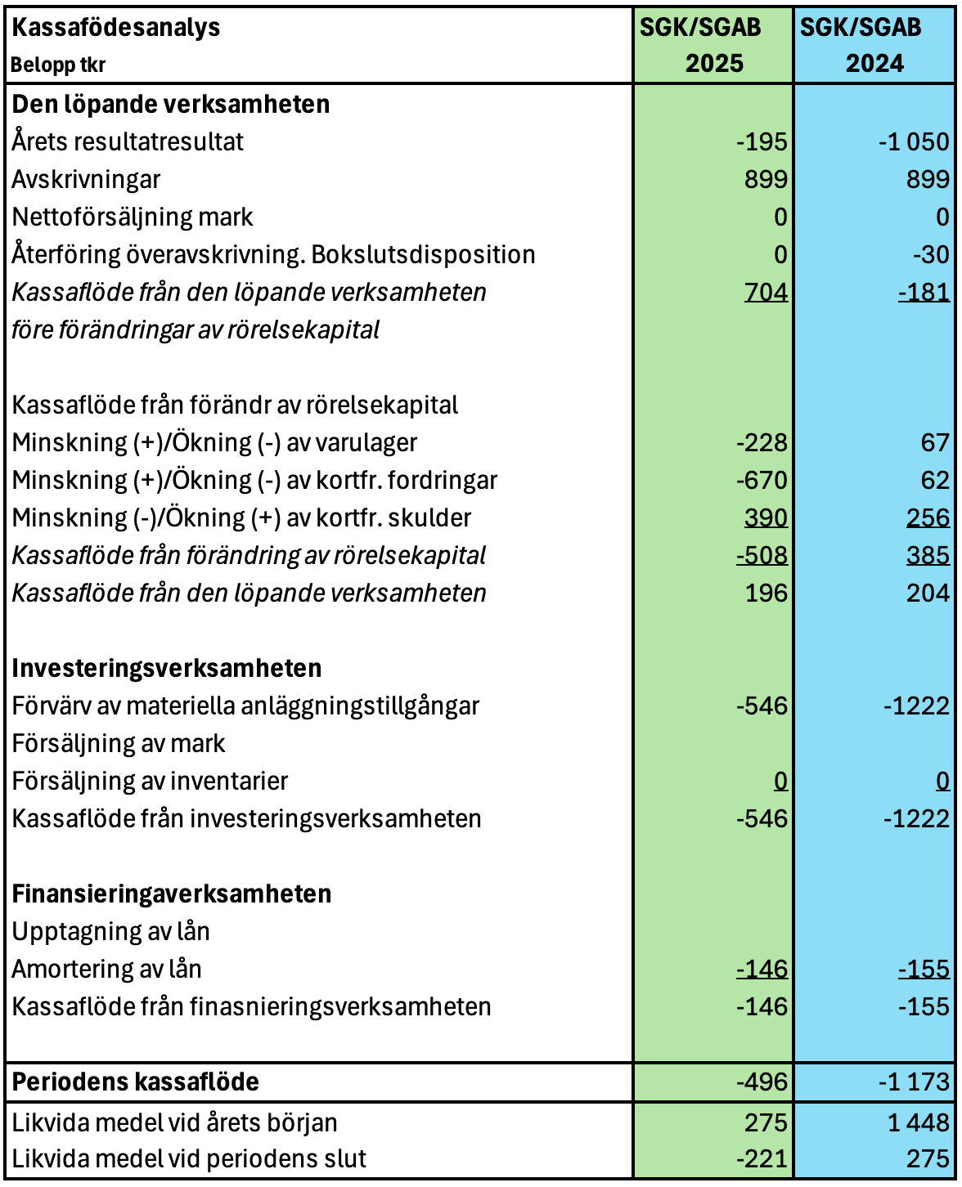

Ägardirektiv för bolagsdriften att fastställas vid årsmötet 2026

Strängnäs GK bedriver sin verksamhet till huvudsaklig del i det helägda dotterbolaget Strängnäs Golf AB. Klubben har överlåtit till dotterbolaget att ansvara för golfverksamhet, drift och skötsel av golfanläggningen. Driften av verksamheten är en verksamhetsfråga viket innebär att alla beslut i formell mening fattas av bolagsstämman och bolagets styrelse. För närvarande drivs klubbens huvudsakliga verksamhet i det helägda bolaget. Som en följd av detta kommer i praktiken klubbens stadgar, verksamhetsplan, budget, avgifter etc. vara en del av ägardirektivet. Detta underlättas av att klubbens styrelseledamöter också principiellt utgör styrelse i bolaget.

Dotterbolagets föregående verksamhets- och verksamhetsår

§21
1 Dotterbolagets verksamhetsberättelse och årsredovisning för det senaste verksamhets- och räkenskapsåret föredrogs under p.7.

P 9b
Klubbens mening är att klubben, genom styrelsen, ska rösta för att bolagsstämman i dotterbolaget fastställer styrelsens och i förekommande fall verkställande direktörens förslag till dispositioner av bolagets vinst eller förlust. Detta under förutsättning av att revisorn så tillstyrker.

P 10b
Klubbens mening är att klubben, genom styrelsen, ska rösta för att bolagsstämman i dotterbolaget beviljar styrelsens ledamöter och i förekommande fall verkställande direktören ansvarsfrihet för verksamhetsåret. Detta under förutsättning att revisorn så tillstyrker.

Dotterbolagets kommande verksamhets- och räkenskapsår

P 14
2 Klubbens mening är att klubben, genom styrelsen, ska rösta för att bolagsstämman i dotterbolaget beslutar att klubbens styrelseledamöter, i princip, ska vara styrelseledamöter även i bolaget samt att ordförande alternativt vice ordförande ska vara ordförande i bolaget.

P 16
3 Klubbens mening är att motioner som bifallits av klubbens årsmöte och/eller besvarats av styrelsen, i de fall de avser bolaget, ska hanteras så att styrelsen i dotterbolaget hanterar dessa i bolaget.

P 12
4 Klubbens mening är att de beslut som fattats av klubbens årsmöte beträffande verksamhetsplan, avgifter och budget för det kommande verksamhets- och räkenskapsåret avser den ”koncerngemensamma” verksamheten och därmed beaktas även av styrelsen i dotterbolaget beträffande bolagsdriften.

Förslag till medlemsavgifter 2027

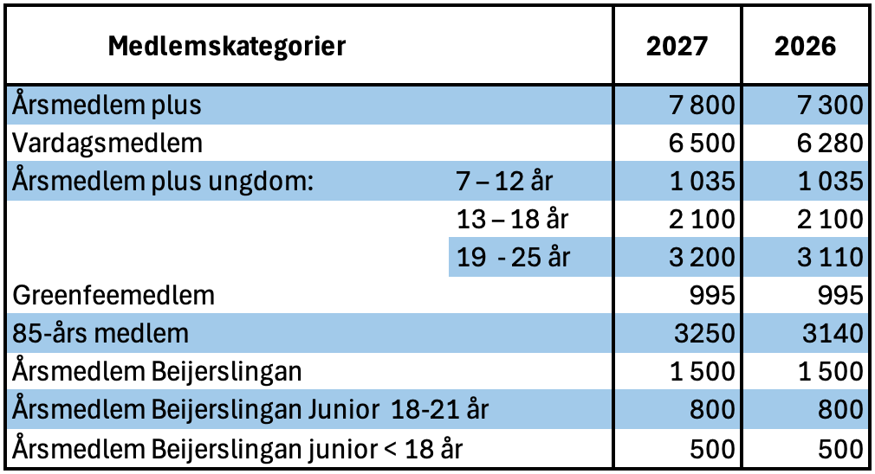

Förslag till verksamhetsplan 2026

Inledning
Strängnäs Golfklubb är en långsiktig förening med trygg ekonomi och golfsporten i centrum. Klubben ska erbjuda en välkomnande helhetsupplevelse i naturskön miljö. Vi ska vara en familjär idrottsklubb som arbetar för att ge alla möjlighet att uppleva golfsportens glädje och positiva hälsofördelar. Vi arbetar målinriktat med fokus på banans kvalitet och ungdomars idrottsliga utveckling. Strängnäs Golfklubb ska arbeta vidare med att på alla sätt uppmärksamma, påtala och tydliggöra för Strängnäs kommun den positiva betydelse verksamheten vi bedriver har för kommunen.
Vi vill koppla ihop verksamhetsplanen 2026 med en tydliggjord långsiktig plan som underlättar steg för stegutveckling mot Klubbens vision.

Organisation
Den nya organisationen ska fulländas. Ett väl fungerande samarbete byggt på tillit ska vidmakthållas till medlemmarnas nytta mellan alla delar i klubben, bolaget, kommittéer, frivilliga insatser, sponsorer, restauratör och styrelsen. Vi vill att styrelsemedlemmar skall vara representerade i alla kommittéerna och därmed förstärka ett positivt informationsflöde mellan de olika enheterna.
Vi ska med ny restauratör fortsatt driva restaurangverksamheten i extern regi med tydliga och positiva gränser i samarbete och ansvar.

Information
Vi genomför minst ett informationsmöte med medlemmarna i syfte att informera, utvärdera och inhämta utgångspunkter för pågående viktigare verksamheter samt kommande säsong. Vi planerar att genomföra banvandring i syfte att upplysa och utbilda under våren 2026.
Vi kommer vidmakthålla informationsutskick till medlemmarna på nuvarande nivå. Den nya hemsidan skall utvecklas ytterligare och över tid vara uppdaterad. Vi använder även andra kanaler, till exempel Facebook, för att informera och dra uppmärksamhet till SGK verksamheter.

Medlemmar
Medlemsantalet totalt ska minst bibehållas med en särskild ambition på att öka antalet juniorer och kvinnor. Vi informerar ungdomar om möjligheten till Fritidskortet och därmed avgiftsfritt medlemskap på Beijerslingan. Vi vill driva medlemskap i riktning mot Plusmedlemskap och fortsätter med möjligheten till avgiftsfri golf vid ett tillfälle på tre andra klubbar. Vi erbjuder 2025 års medlemmar på Beijerbanan ett mycket attraktivt + medlemskap. Vi vill åstadkomma tydligt fler Greenfee medlemskap och successivt ta en betydande del av det som förväntas bli effekten av SGF:s begränsning av antal golf ID på respektive klubb.
Vi vill uppnå en klubbkänsla med möjlighet för medlemmarna att på många olika sätt vara engagerad. Vi vill att fler bidrar med ideellt arbete av olika slag. Medlemmarnas engagemang är starkt bidragande till att vidmakthålla och utveckla verksamheten inom acceptabla kostnadsramar.
Vi inför en ”städavgift” och genomför möjlighet till ett pass ”städdag” vid två tillfällen. Olika typer av andra engagemang till exempel kommittéer, veteranröjare och golfvärdar ersätter om man vill ”städdagen”. Det är självklart tillåtet att både ”städa” och göra andra engagemang

Juniorer
Juniorverksamheten på Strängnäs Golfklubb ska under 2026 fortsätta att utvecklas med fokus på kvalitet, struktur och långsiktig tillväxt. Verksamheten syftar till att skapa en trygg, inkluderande och utvecklande miljö för klubbens juniorer, där både idrottslig och personlig utveckling står i centrum.
Under året planeras en förstärkning av tränarorganisationen genom ny huvudtränare Jocke Rask med personal, vilket ska bidra till ökad kvalitet, kontinuitet och tydlighet i träningsverksamheten. Befintlig gruppstruktur avses behållas, med möjlighet till justeringar utifrån den nya tränarstabens bedömning.
Införandet av Top Tracer Range ska användas som ett verktyg för att höja kvaliteten i träningen, skapa variation och motivation samt locka fler barn och ungdomar till golfen.
Juniorverksamheten ska även fortsätta att erbjuda vinterträning, bland annat i extern golfstudio, och arbeta med tydlig struktur och god kommunikation mellan tränare, juniorer och föräldrar genom digitala hjälpmedel.
Samarbeten med skolor och andra aktörer planeras att vidareutvecklas för att stärka rekryteringen av nya juniorer. Föräldraengagemang ses som en viktig del av verksamheten. Klubben avser att avsätta budget för juniorverksamheten och arbeta aktivt för att fler juniorer tar Grönt kort och blir fullvärdiga medlemmar.
Vi bibehåller möjligheten till gratis medlemskap för juniorer på Beijerslingan genom nyttjande av Fritidskortet och med stöd av sponsorn.

Tävlingsverksamhet
2026 fortsätter vi tidigare ambition av tävlingsutbud med bland annat vår golfvecka i vecka 29. Vi fullföljer med rankinggrundande tävlingar för juniorer. Vi planerar att minska lagtävlingar något och fullfölja fler individuella tävlingar, vi vill att SGK skall ha en tävlingsverksamhet för alla och därigenom stärka klubbens idrottsliga gemenskap. Vi genomför Veterangolf på måndagar. Vi vill åstadkomma inbjudande attityd för tävlingsformer med nybörjare och nya medlemmar.
Klubben ska stödja och uppmuntra seriespel för alla kategorier i syfte att minst försvara förra säsongs uppnådda positioner i Scratch, Herr, H 50, H 60, H 70, D 60 samt Mixed. Dessutom deltagande i mellansvenska serien H 65. Deltagarna ska bära SGK tröja då man representerar klubben, tröja försäljs till tydligt rabatterat pris. Vi ska aktivt informera medlemmarna om resultaten på hemsidor och anslagstavla.

Träningsverksamhet
Vi gör en genomgripande satsning på utvecklingen av Driving Range. Vi inför nya system i form av Top Tracer och Sweet Spot med möjlighet att flytta dem till ny Driving Range senare.
Vi satsar stenhårt med ett nytt team kvalificerade tränare. Vi vill fokusera på regelbunden träning och siktar på att inte bara höja den sportsliga nivån inom klubben utan bedömer att den digitala satsningen också kommer driva träningsglädje och ekonomi. Vi är övertygade om att en stöttande och utvecklingsorienterad träningsmiljö kan säkerställa ett långsiktigt medlemsengagemang. Vi kommer fortsätta med olika erbjudanden om träning, exempelvis, nybörjarkurser, närspel, driver, bunker. Vi kommer erbjuda särskilda träningstillfällen för damerna och vill använda Damkommittén till att koordinera detta.
Vi påbörjar med stöd av de tilldelade medlen från Allmänna Arvsfonden byggnation för åretruntträning i golfstudio, digitala utslagsplatser bredvid studio och en ny Driving Range med synnerligen goda träningsmöjligheter av alla de slag. Vi planerar för att satsningen på studio m.m. bygger på en beräkning om självfinansiering
Vi vill sänka det genomsnittliga handikappet i golfklubben.

Kommittéer och ideella arbeten.
Ideella insatser är en nödvändig förutsättning för att klubbens idrottsliga och sociala funktion ska fungera. Medlemmarnas föredömliga och inkluderande inställning såväl gentemot gäster som nya medlemmar är avgörande. Även insatser utöver kommittéer skall vid olika tillfällen lyftas fram och uppmärksammas inom klubben, exempelvis golfvärdar, veteranröjare, funktionärer, lagledare och byggarbetare.
Vi vill fullfölja engagemanget med en marknadskommitté för att söka finansiering och sponsorskap samt att utveckla möjligheterna till eventuell markförsäljning.
Styrelsen vill dessutom uppmuntra övriga engagemang bland medlemmar till att starta kommittéer eller arbetsgrupper i angelägna frågor. Där välkomnas såväl nya som mera erfarna medlemmar. Här övervägs en kommitté eller arbetsgrupp för bidragssökande och för miljö/biologisk mångfald.
För att ge besluts- och handlingskraft kommer de kommittéerna som behöver det att förses med en egen budget att hantera inom ramen för sitt tilldelade uppdrag. Kommittéerna ska avrapportera sin verksamhet direkt till styrelsen och styrelsens olika medlemmar finns representerade i alla kommittéer.
Ideellt arbetande skall uppmärksammas med erbjudande om en överraskningsresa till en annan golfklubb med spel, tävlingar och lunch för att därigenom ytterligare öka klubbkänsla.

Ekonomi
Huvudmålsättningen är att stärka klubbens totala finansiella ställning med tillgången på likvida medel som måttstock. Likvida medel, dvs kassa och bank, varierar mycket under året från den lägsta nivån vid årsskiftet till den högsta under sensommaren. Ett absolut krav är att klubbens ordinarie verksamhet ska drivas så att likvida medel vid årets slut är större än vid årets början. För att denna målsättning ska hålla krävs ett positivt driftsresultat och att investeringarna följer en väl genomarbetad investeringsplan. Under 2026 kommer driften, banskötsel, utveckling av träningsmöjligheter och därmed spelkvalitet att prioriteras.
Vi ska fortsätta med att tillse att fakturering och inbetalning av medlemsavgifter och spelrätter fullföljs med tydlighet och precision.
Vi bedömer att ränteutgifterna på våra lån är på 25 års nivå. Risken som storleken på våra lån medför är väsentlig att under kommande år minska. Ett minskat medlemsantal på framför allt Plusmedlemmar är en risk som är påtaglig i ekonomipåverkan. Vi ska över tid ha uppmärksamhet på antalet, sträva efter att öka detsamma och verka för ett attraktivt medlemskap i SGK.
Klubben har en tydlig underhållsskuld på våra byggnader, inom ramen för befintlig ekonomi ska de viktigaste åtgärderna hanteras så att miljö och arbetsmiljökrav samt risker med fördyrande utveckling av underhållsskuld omhändertas. Större byggnadsprojekt förutom studio och ny Driving Range skjuts på framtiden.
Vi vill åstadkomma markförsäljning i syfte att minska skuldsättning eller för investeringar som ger avkastning. Arbetsgruppen skall fortsätta att flexibelt arbeta med frågan och allt från försäljning av ”frimärke” till omfattande projekt med banpåverkan skall belysas. Samarbete med möjliga externa partners bedöms som väsentlig. Vi ska arbeta tillsammans med Strängnäs Kommun i möjligheterna till en samordnad detaljplan för våra områden. Under våren skall ett ”Letter of Intent” (LoI) utvecklas med kommunen. Vi kommer inte försälja råmark.
Vi vill förstärka våra ekonomiska möjligheter genom att i samarbete med Tuna Entreprenad ta emot omfattande mängder ”jordmassor” under vinter/vår 25/26 och tippa det i området från vagnsboden och upp mot verkstaden. Området utgör grund för studio och ny Driving Range. Vi utforskar vidare omfattande dumpning av jordmassor i området Beijer hål 5 och 6.

Banan
Banan är kärnan i vår klubb och vi är engagerade i att kontinuerligt höja kvaliteten på våra spelytor. Vi prioriterar 18 hålsbanan mot högsta möjliga kvalitet. Vi vill ha en lång säsong. Bankommittén har i uppdrag att undersöka och planera förutsättningar för en så lång spelsäsong som möjligt på 18-hålsbanan.
Vi vill fortsatt ha Beijerslingan öppen året runt. Vi utvecklar Beijer slingan till sju hål genom att stänga hål 5 och 6. Därigenom kan personal och maskinarbeten prioriteras till andra områden. Att hålla Beijer 5 och 6 speldugliga kostar stora resurser och vi har omfattande utmaningar med golfbollar in i handelsträdgården. Vi inför möjlighet till Pay and Play på Beijerslingan.
Vi utvecklar och förbättrar med massorna från det nya diket och anslutningen av kulverten till Dammen Gul 9. Detta görs vid Tee områdena på Gul 9 och Blå 11, vi lägger igen höger greenbunker på Gul 3 och jämnar till fairway på Blå 16. Vi vill att gallringsarbetet fortsätter för att åstadkomma optimalt ljusinsläpp och effektiva vindväxlingar. Vi fortsätter med effektiva åtgärder för att bli av med vildsvinens påverkan.
I linje med vår ambition att bli en mer miljöanpassad klubb planerar vi att införa ytterligare två robotgräsklippare och uppgradering av en tidigare anskaffad klippare för skötsel av banan genom klippning av ruff och fairway på de hål som ligger längst bort. Det möjliggör en mer energieffektiv och mindre resurskrävande gräsklippning vilket bidrar till våra miljömål. Dessutom anskaffning av en eldriven arbetstruck. Användningen av robotgräsklippare minskar även behovet av fossila bränslen och effektiviserar arbetstid. Vi vill också fortsätta bidra med att öka den biologiska mångfalden på vår anläggning genom att t.ex. plantera pollinatörsvänliga växter och sätta upp ytterligare några fågelholkar. Vi ska använda oss av SGF initiativet ”Gör golfen vildare”.

Investeringar
Investeringsplan ska upprättas för de behov klubben har för verksamheten. Investeringsplanen kommer vara treårig, behovsprioriterad och beloppssatt med en årlig totalram anpassad till självfinansierat utrymme. Vi kommer fortsätta med ambitionen att finansiera stora maskinbehov genom leasingavtal. Vi bedömer att det finns möjlighet i nuvarande ekonomi med ett investeringsutrymme i total belastning på ca 1 miljon kronor.
Inriktningen för investeringar ska utgå från moderniseringar och miljöanpassningar. Finansiering av investeringar bör sökas där bidrag för olika former kan erhållas. Vi vill utveckla vår förmåga i bidragssökande, t.ex. genom en kommitté.
Vi kommer genomföra ett antal satsningar 2026. Nytt system med Top Tracer och Sweetspot införs. Digitalgolf som träningsmöjlighet och ett helt nytt flexibelt betal- och bokningssystem för Driving Range m.m. Vi leasar ytterligare sex Golfbilar och försäljer fem av de sex gamla bilarna. Vi byter inpasseringssystem till Vagnsboden och ökar därmed ordning och reda i alla funktionerna. Vi fullföljer planerna med en Golfstudio och påbörjar byggnation. Vi planerar att anskaffa ytterligare två robotgräsklippare med kapacitet att också klippa fairway och vi byter förmånligt in en icke igångsatt ny robotklippare utan kapacitet till fairway mot en med fairwayförmåga. Vi ansluter möjlighet för laddning av dessa klippare utan långa transportsträckor för klipparna. Vi uppgraderar helt nödvändigt styrsystemet till bevattningsfunktionen i befintlig anläggning och åstadkommer därmed stabilitet och redundans. Vi planerar för leasing av ett så aggregat för krypven främst med syfte att kontinuerligt stödså våra Greener. Dessutom leasing av en eldriven truck för olika typer av arbeten.
Härutöver finns vattenprojektet med eventuella dithörande åtaganden. Utredningen fullföljdes 2025 och redovisas slutligt tidigt 2026. Det bidrag klubben har fått har upparbetats i syfta att göra underlaget så fullkomligt som möjligt, genom t.ex. provgrävningar i anslutning till nuvarande damm och anslutning kulvert samt fördjupning av dammen Blå 15. Beslut om hur projektet fortsatt skall hanteras tas av klubbens medlemmar på årsmöte efter att styrelsen eventuellt förslagit åtgärder.

Budgetförslag 2026

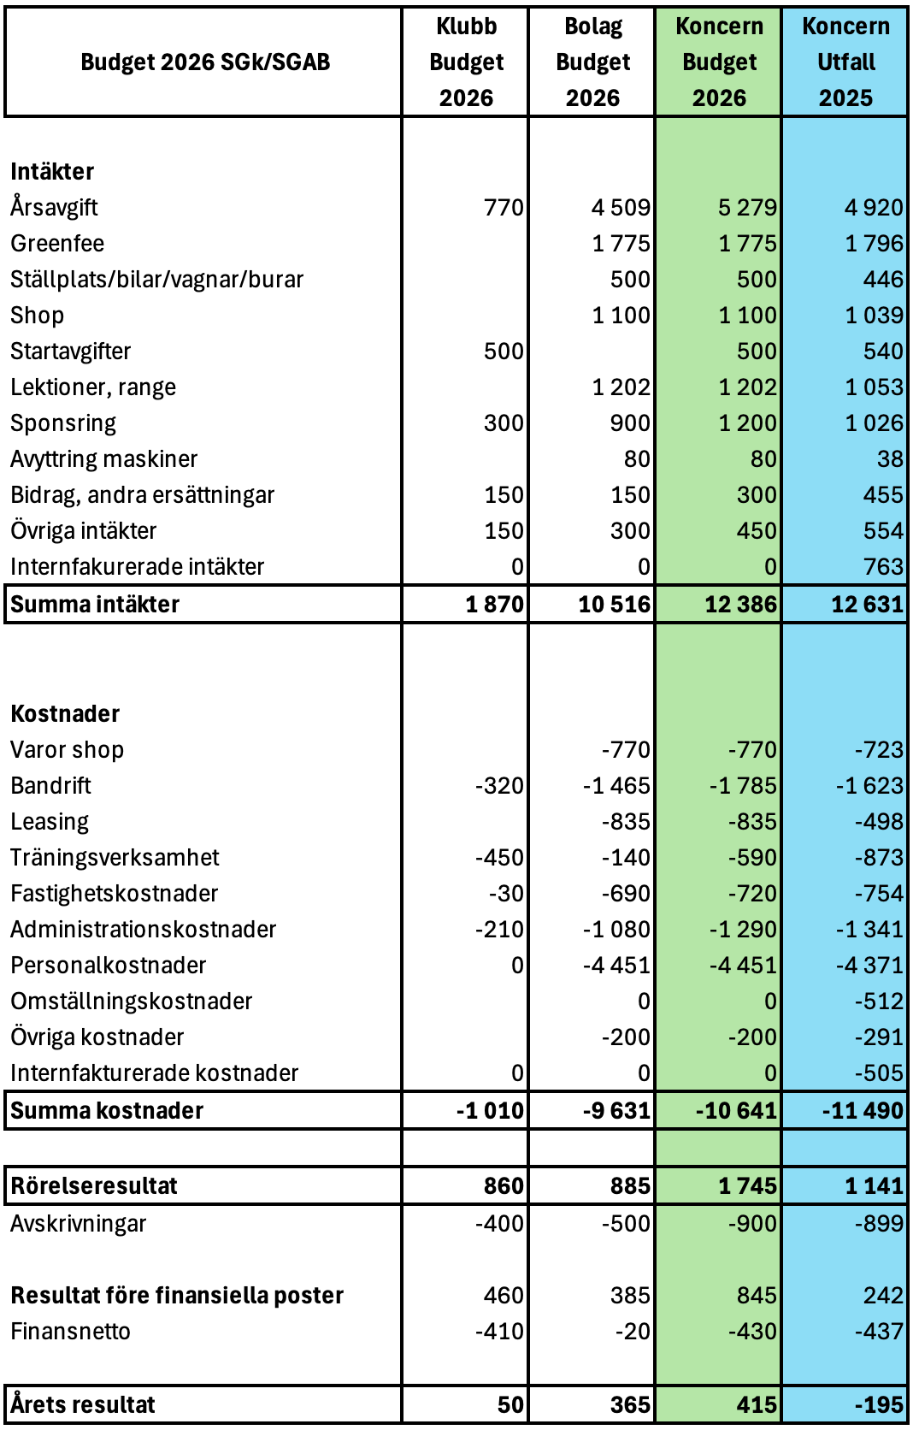
Väsentliga förändringar 2026

Hål 5 och 6 på Beijerbanan stängs p. gr. a diverse säkerhetsfrågor och effektivare bandrift. Träningsverksamheten överlåts enligt avtal med extern operatör. Toptracer installeras på rangen. Beviljat bidrag från Allmänna Arvsfonden medger fortsatt planering för studio.

Intäkter
Medlemsavgifterna ökas med ca 3,8 % d.v.s. ca 2 % över höjningen av avgifterna 2025.
Bedömd effekt av förändringen ovan har vägts in i såväl budgeterad årsavgift, budgeterad greenfee och budgeterad försäljning i shop. Tävlingsintäkterna beräknas till plus 15% baserat på flera spännande tävlingsinslag. Sponsring ökar med ca 20 % från en redan höjd nivå 2025 mot bakgrund av flera erbjudanden och planerade investeringar i energi och anläggningar. Toptracer, nya bollar och annan utrustning beräknas medföra ökad intäkt från rangen.

Kostnader
Varor, mtrl, bandrift och leasing budgeteras bli lägre än utfall 2025 främst genom lägre varuinköp shop, lägre driftskostnad på Beijerbanan och minskad förbrukning av diesel genom fortsatta investeringar i robotklippare. Personalkostnaderna för ordinarie verksamhet sänks genom anpassning av personalkostnader mellan administration och bana samt säsonganställningar

Avskrivningar
Budgeten baseras på oförändrat avskrivningsunderlag och oförändrade avskrivningsprinciper.

Finansnetto
Budget med marginal för höjda räntenivåer med genomsnitt 0,5% helåret 2026.

Valberedningens förslag till styrelse och revisorer 2026/2027

Omval
- Peter Jedar, ordförande 1 år
- Jan-Erik Månsson, ordinarie 1 år
- Mikael Lännerholm, suppleant 1 år

Ordinarie ledamöter valda på 2 år
- Klas Eksell
- Håkan Engdahl
- Monika Eriksson
- Erik Hartikainen
- Kerstin Rosendahl

Revisorer
- Jonas Ekman, 1 år ( extern revisor )
- Mats Looström,1 år ( intern revisor )

